В-1 Фамилия:
Отдел технического контроля проверял массу 900граммовых упаковок гречневой крупы. Первая группа ОТК выборочно проверила массу 25 упаковок и получились такие результаты.
930 | 920 | 905 | 860 | 910
860 | 860 | 935 | 895 | 870
890 | 900 | 880 | 975 | 905
820 | 890 | 870 | 880 | 950
880 | 935 | 935 | 890 | 850
С учётом массы упаковки измерения распределили по категориям (граничную массу относят к более высокой категории)
«-2» Большой недовес - от 800 до 859 (фиолетовый)
«-1» Недовес - от 860 до 889 (синий)
«0» Норма - от 890 до 909 (зелёный)
«1» Перевес - от 910 до 939 (жёлтый)
«2» Большой перевес - от 940 до 1000 (красный)
- Закрасьте ячейки с измерениями одной категории одним цветом в первой таблице. Заполните таблицу ниже, указав количество, частоту и процентную частоту.
Категории | «-2» | «-1» | «0» | «1» | «2»
количество
частота
Процентная частота
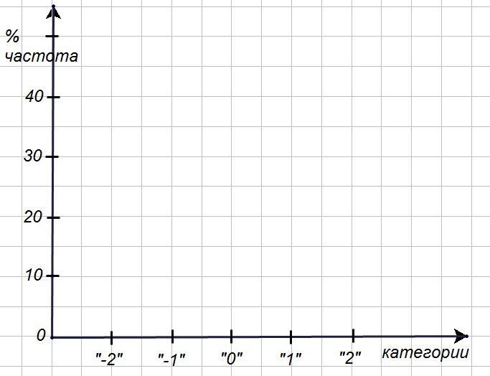
В-2 Фамилия:
Отдел технического контроля проверял массу 900граммовых упаковок гречневой крупы. Вторая группа ОТК выборочно проверила массу тоже 25 упаковок и получились такие результаты.
910 | 950 | 920 | 885 | 895
875 | 875 | 880 | 930 | 900
920 | 920 | 930 | 870 | 935
850 | 850 | 880 | 820 | 880
890 | 890 | 890 | 870 | 905
С учётом массы упаковки измерения распределили по категориям (граничную массу относят к более высокой категории)
«-2» Большой недовес - от 800 до 859 (фиолетовый)
«-1» Недовес - от 860 до 889 (синий)
«0» Норма - от 890 до 909 (зелёный)
«1» Перевес - от 910 до 939 (жёлтый)
«2» Большой перевес - от 940 до 1000 (красный)
- Закрасьте ячейки с измерениями одной категории одним цветом в первой таблице. Заполните таблицу ниже, указав количество, частоту и процентную частоту.
Категории | «-2» | «-1» | «0» | «1» | «2»
количество
частота
Процентная частота

